Volume 22. Hills Robotics Engineering Standards

Chapter 10. HRS-010 Manipulator

10.01. Servo Network Standard
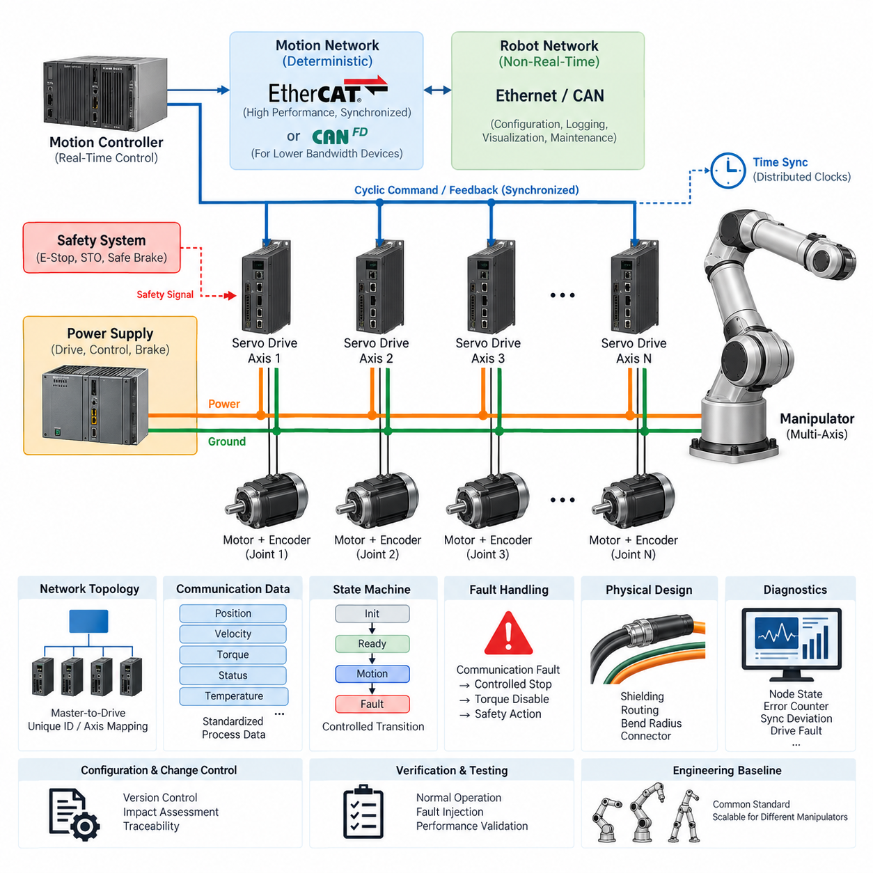
서보 네트워크(Servo Network)는 모든 매니퓰레이터 관절 액추에이터(Joint Actuator), 서보 드라이브(Servo Drive), 모터 컨트롤러(Motor Controller) 및 관련 피드백 장치(Feedback Device)를 위한 결정론적(Deterministic)이고 유지보수 가능한 통신 아키텍처(Communication Architecture)를 제공해야 한다. 네트워크는 다축 협조 운동(Coordinated Multi-Axis Motion)을 지원하면서 예측 가능한 명령 지연시간(Command Latency), 동기화된 피드백 획득(Synchronized Feedback Acquisition), 고장 격리(Fault Containment) 및 매니퓰레이터 전체 수명주기에 걸친 진단 가시성(Diagnostic Visibility)을 보장해야 한다.
EtherCAT은 정밀하게 동기화된 다축 운동(Multi-Axis Motion), 높은 갱신 주기(Update Rate) 또는 분산 서보 제어(Distributed Servo Control)가 필요한 매니퓰레이터에서 우선적으로 적용하는 서보 통신 기술(Servo Communication Technology)이어야 한다. CAN FD는 결정론적 주기 성능(Deterministic Cyclic Performance)이 충분한 저대역폭 액추에이터(Lower-Bandwidth Actuator), 보조 축(Auxiliary Axis), 그리퍼(Gripper) 또는 기타 메커니즘에 적용할 수 있다. 기존 CAN은 대역폭과 타이밍 요구사항을 고려하여 적용이 타당한 레거시 장치(Legacy Device) 또는 인터페이스를 중심으로 제한적으로 사용해야 한다.
서보 네트워크 아키텍처(Servo Network Architecture)는 가능한 경우 실시간 운동 트래픽(Real-Time Motion Traffic)을 범용 로봇 통신(General-Purpose Robot Communication)과 분리해야 한다. 관절 위치(Joint Position), 속도(Velocity), 토크(Torque), 전류(Current), 상태(Status), 동기화된 제어 명령(Synchronized Control Command)은 결정론적 운동 도메인(Deterministic Motion Domain) 내에서 처리하고, 설정(Configuration), 로깅(Logging), 시각화(Visualization), 유지보수(Maintenance) 및 비핵심 애플리케이션 데이터(Non-Critical Application Data)는 별도의 Ethernet, CAN 또는 상위 수준 로봇 통신 경로를 통해 처리하는 것이 바람직하다.
매니퓰레이터는 명확하게 정의된 마스터-드라이브 토폴로지(Master-to-Drive Topology)를 사용해야 한다. 모션 컨트롤러(Motion Controller) 또는 실시간 제어 컴퓨터(Real-Time Control Computer)는 주기적 서보 명령(Cyclic Servo Command)의 권한 있는 소스로 동작하고, 각 드라이브에는 고유하고 추적 가능한 네트워크 식별자(Network Identity)를 부여해야 한다. 장치 주소(Device Address), 축 번호(Axis Number), 관절 이름(Joint Name), 물리적 커넥터 위치(Physical Connector Location) 및 소프트웨어 식별자(Software Identifier)를 일관되게 매핑하여 전기 도면, 소프트웨어 설정, 진단 및 서비스 문서에서 동일한 축을 식별할 수 있어야 한다.
서보 통신 주기시간(Servo Communication Cycle Time)은 매니퓰레이터의 제어 대역폭(Control Bandwidth), 축 개수(Number of Axes), 드라이브 성능(Drive Capability), 페이로드 동역학(Payload Dynamics) 및 요구 궤적 정확도(Trajectory Accuracy)를 기반으로 설정해야 한다. 선택된 주기에는 명령 전송, 피드백 수집, 동기화, 컨트롤러 연산 및 네트워크 지터(Network Jitter)를 위한 충분한 타이밍 여유(Timing Margin)가 포함되어야 한다. 주기시간에 대한 가정은 명목상 실험실 조건뿐만 아니라 최대 구성 네트워크 부하(Maximum Configured Network Load)에서도 문서화하고 검증해야 한다.
협조 운동(Coordinated Motion)에 참여하는 모든 축은 공통 시간 기준(Common Time Reference) 또는 이에 상응하는 동기화 메커니즘(Synchronization Mechanism)을 사용해야 한다. 서브 밀리초(Sub-Millisecond) 수준의 협조 제어가 요구되는 경우 EtherCAT 분산 클록(Distributed Clocks) 또는 승인된 기능적으로 동등한 메커니즘을 사용하는 것이 바람직하다. 마스터의 타이밍 성능만으로 실제 액추에이터의 명령 실행과 피드백 샘플링이 충분히 정렬되었다고 판단할 수 없으므로, 동기화 성능은 최종 장치(End Device) 수준에서 검증해야 한다.
네트워크는 각 서보 축에 대한 표준화된 프로세스 데이터(Process Data)를 정의해야 한다. 최소한 인터페이스에는 제어 상태(Control State), 명령 위치(Commanded Position) 또는 속도(Velocity) 또는 토크(Torque), 측정 위치(Measured Position), 측정 속도(Measured Velocity), 측정 토크 또는 전류(Measured Torque or Current), 드라이브 상태(Drive State), 고장 상태(Fault State), 가능한 경우 온도 정보(Temperature Information) 및 통신 건전성(Communication Health)이 포함되어야 한다. 스케일링(Scaling), 단위(Unit), 부호 표현(Signed Representation), 바이트 순서(Byte Order), 유효 범위(Valid Range) 및 갱신 동작(Update Behavior)을 명확하게 규정해야 한다.
서보 동작 상태(Servo Operating State)는 초기화(Initialization), 통신 연결 설정(Communication Establishment), 서보 비활성 상태(Servo-Disabled State), 서보 준비 상태(Servo-Ready State), 운동 활성 상태(Motion-Enabled State), 제어 정지(Controlled Stop), 고장 반응(Fault Reaction) 및 복구(Recovery)를 포함하는 통제된 상태 전이 모델(State Transition Model)을 따라야 한다. 단순히 네트워크 통신이 가능해졌다는 이유만으로 운동을 시작해서는 안 된다. 컨트롤러는 토크를 활성화하거나 협조 궤적 명령(Coordinated Trajectory Command)을 허용하기 전에 필요한 드라이브 상태, 엔코더 유효성(Encoder Validity), 안전 조건(Safety Condition), 설정 호환성(Configuration Compatibility) 및 축 준비 상태(Axis Readiness)를 확인해야 한다.
통신 고장(Communication Fault)은 결정론적이고 문서화된 반응을 발생시켜야 한다. 주기 명령(Cyclic Command) 손실, 과도한 패킷 오류(Packet Error), 동기화 실패(Synchronization Failure), 오래된 피드백(Stale Feedback), 유효하지 않은 프로세스 데이터(Invalid Process Data) 또는 서보 노드(Servo Node)의 소실은 지정된 시간 한계 내에서 검출되어야 한다. 각 축은 적절한 감시 타이머(Watchdog)를 구현해야 하며, 상위 감독 컨트롤러(Supervisory Controller)는 결과적인 시스템 반응이 제어 감속(Controlled Deceleration), 토크 차단(Torque Disable), 유지 동작(Holding Behavior) 또는 즉각적인 안전 개입(Safety Intervention) 중 무엇을 요구하는지 결정해야 한다.
네트워크 고장 처리(Network Fault Handling)는 통신 무결성(Communication Integrity)과 기능 안전(Functional Safety)을 명확하게 구분해야 한다. 승인된 안전 프로토콜(Safety Protocol)과 인증된 구성품(Certified Component)이 명시적으로 구현되지 않는 한 일반 EtherCAT 또는 CAN 통신 채널을 안전 메커니즘(Safety Mechanism)으로 취급해서는 안 된다. 비상 정지(Emergency Stop), 보호 정지(Protective Stop), 안전 토크 차단(Safe Torque Off), 안전 브레이크 제어(Safe Brake Control) 및 기타 안전 기능은 일반적인 서보 명령의 가용성과 독립적으로 매니퓰레이터 안전 아키텍처(Manipulator Safety Architecture)를 따라야 한다.
물리적 네트워크 설계(Physical Network Design)는 모터, 인버터(Inverter), 브레이크 및 고속 스위칭 전력전자 장치(Power Electronics)에 의해 형성되는 전기적 환경을 고려해야 한다. 서보 통신 케이블은 선택된 프로토콜에 적합한 승인된 임피던스(Impedance), 차폐(Shielding), 커넥터 및 종단(Termination) 방식을 사용해야 한다. 통신 하니스(Communication Harness)는 모터 상 도체(Motor Phase Conductor) 및 기타 고잡음 회로(High-Noise Circuit)와 충분한 간격을 두어 배선해야 하며, 차폐 종단(Shield Termination)과 접지(Grounding)는 관련 접지 및 전자파 적합성(EMC) 표준을 따라야 한다.
움직이는 관절을 통과하는 케이블 배선(Cable Routing)은 연속 굽힘(Continuous Flexing), 비틀림(Torsion), 최소 굽힘 반경(Minimum Bend Radius), 마모(Abrasion), 변형 방지(Strain Relief) 및 예상 매니퓰레이터 운동 사이클(Motion Cycle)을 고려해야 한다. 관절 근처에 위치한 커넥터는 진동과 반복 운동에 견딜 수 있도록 기계적으로 고정해야 한다. 케이블 길이, 커넥터 수, 중간 커플러(Intermediate Coupler), 슬립링(Slip Ring) 및 유연 케이블 구간(Flexible Cable Section)은 선택된 서보 네트워크 기술에서 규정한 전기적 및 신호 무결성(Signal Integrity) 한계 내에 있어야 한다.
서보 전력 도메인(Servo Power Domain)과 서보 통신 도메인(Servo Communication Domain)은 물리적으로 분리되어 있더라도 함께 문서화해야 한다. 설계자는 모든 축에 대해 드라이브 공급 전압(Drive Supply Voltage), 제어 전원(Control Supply), 엔코더 또는 피드백 전원, 통신 인터페이스, 접지 기준(Grounding Reference), 브레이크 회로(Brake Circuit) 및 안전 인터페이스(Safety Interface)를 식별해야 한다. 전원 시퀀싱(Power Sequencing)은 기동, 종료, 저전압 상태(Brownout), 컨트롤러 리셋 또는 매니퓰레이터 전원의 부분 복구 과정에서 정의되지 않은 드라이브 동작이 발생하지 않도록 해야 한다.
네트워크 이용률(Network Utilization)은 향후 설정 변경과 진단 트래픽(Diagnostic Traffic)을 위한 공학적 여유(Engineering Margin)를 포함해야 한다. 설계는 이론적 최대 대역폭(Maximum Bandwidth)을 정상 운전점으로 사용해서는 안 된다. 용량을 설정할 때 추가 축, 더 높은 피드백 주기, 드라이브 진단, 공구 장착 액추에이터(Tool-Mounted Actuator) 및 엔드 이펙터 인터페이스(End-Effector Interface)를 고려해야 한다. 결정론적 타이밍에 영향을 미치는 모든 토폴로지 변경(Topology Change)은 제품 릴리스 전에 통신 성능 검증을 수행해야 한다.
서보 네트워크 진단(Servo Network Diagnostics)은 불필요한 부품 교체 없이 간헐적 및 지속적 고장(Intermittent and Persistent Failure)을 식별할 수 있는 충분한 정보를 제공해야 한다. 필요한 진단 데이터에는 노드 상태(Node State), 통신 오류 카운터(Communication Error Counter), 동기화 편차(Synchronization Deviation), 감시 타이머 이벤트(Watchdog Event), 드라이브 고장, 가능한 경우 버스 전압(Bus Voltage), 모터 전류(Motor Current), 온도, 엔코더 상태 및 리셋 이력(Reset History)이 포함되어야 한다. 기술적으로 가능한 경우 진단 타임스탬프(Diagnostic Timestamp)는 로봇 컨트롤러 시간 기준과 연계되어야 한다.
시운전(Commissioning)에서는 제한 없는 운동을 허용하기 전에 노드 식별자(Node Identity), 축 매핑(Axis Mapping), 통신 상태 전이, 명령 방향(Command Direction), 엔코더 극성(Encoder Polarity), 위치 스케일링(Position Scaling), 속도 스케일링(Velocity Scaling), 토크 스케일링(Torque Scaling), 동기화, 감시 타이머 동작 및 고장 복구를 검증해야 한다. 초기 운동은 제한된 속도와 토크 조건에서 수행해야 한다. 각 관절은 다축 협조 운전 전에 개별적으로 확인해야 하며, 잘못된 매핑은 제품 릴리스를 차단하는 결함(Release-Blocking Defect)으로 취급해야 한다.
설정 데이터(Configuration Data)는 매니퓰레이터 전기 및 소프트웨어 기준선(Baseline)의 일부로 버전 관리(Version Control)되어야 한다. 여기에는 서보 드라이브 파라미터(Servo Drive Parameter), 네트워크 토폴로지, 장치 설명(Device Description), 프로세스 데이터 매핑(Process-Data Mapping), 축 식별자, 통신 주기 설정, 동기화 파라미터, 감시 타이머 값 및 펌웨어 호환성(Firmware Compatibility) 정보가 포함된다. 드라이브 또는 액추에이터 교체 시 문서화되지 않은 수작업을 통해 생산 파라미터를 다시 구성해야 하는 상황이 발생해서는 안 된다.
서보 펌웨어(Servo Firmware), 네트워크 주기시간, 토폴로지, 프로세스 데이터 매핑, 액추에이터 유형, 엔코더 설정 또는 제어 모드(Control Mode)를 변경할 경우 영향 평가(Impact Assessment)를 수행해야 한다. 타이밍, 안정성(Stability), 운동 정확도(Motion Accuracy), 고장 반응 또는 안전 상호작용(Safety Interaction)에 영향을 줄 수 있는 변경은 축 수준과 매니퓰레이터 수준에서 회귀 시험(Regression Testing)을 수행해야 한다. 생산 릴리스에서는 하드웨어 리비전(Hardware Revision), 드라이브 펌웨어, 컨트롤러 소프트웨어 및 네트워크 설정 간의 추적성(Traceability)을 유지해야 한다.
검증(Verification)은 정상 운전뿐만 아니라 의도적으로 유발한 고장 조건(Intentional Fault Condition)을 포함해야 한다. 시험에서는 기동, 종료, 반복적인 활성화 및 비활성화, 최대 축 동작(Maximum Axis Activity), 예상 최대 네트워크 부하, 통신 중단, 노드 소실, 컨트롤러 재시작, 전원 사이클링(Power Cycling), 동기화 교란(Synchronization Disturbance) 및 복구 동작을 검증해야 한다. 합격 기준(Acceptance Criteria)은 단순히 로봇 운동이 정상적으로 보이는지를 관찰하는 방식이 아니라 측정 가능하고 재현 가능한 형태로 정의해야 한다.
승인된 서보 네트워크 구현(Servo Network Implementation)은 축 개수, 액추에이터 성능 및 애플리케이션 요구사항에 따른 통제된 변형을 허용하면서도 매니퓰레이터 제품군 전체에 공통된 엔지니어링 기준선(Engineering Baseline)을 제공해야 한다. 표준 준수(Compliance)는 아키텍처 문서, 설정 기록, 전기 도면, 네트워크 측정 결과, 진단 증거 및 시험 결과를 통해 입증되어야 하며, 이를 통해 엔지니어링 표준 체계에서 정의된 보다 광범위한 로보틱스 전기 아키텍처(Robotics Electrical Architecture)와 신뢰성 있게 통합할 수 있어야 한다.

10.02. End Effector Interface Standard
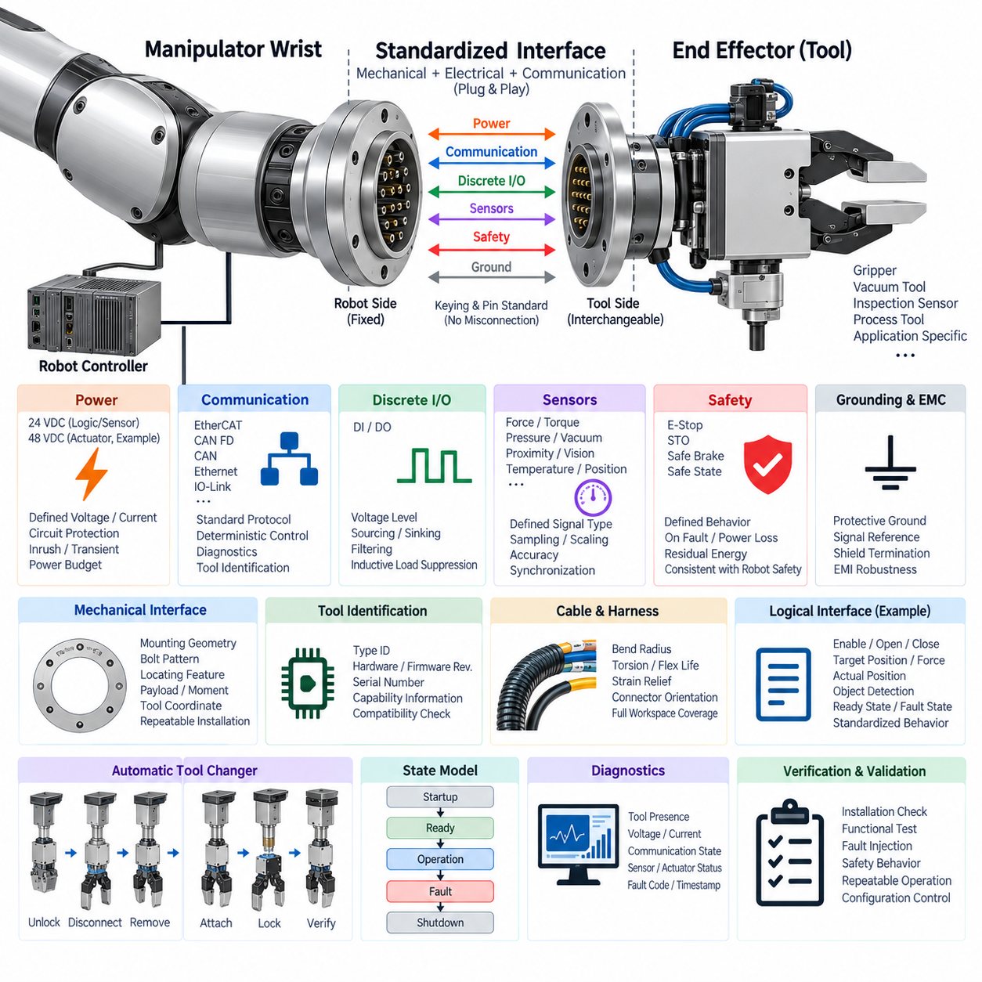
엔드 이펙터 인터페이스(End-Effector Interface)는 매니퓰레이터 손목(Manipulator Wrist)과 교체 가능한 공구(Interchangeable Tool) 사이에 표준화된 기계적, 전기적, 통신 및 제어 경계(Control Boundary)를 제공해야 한다. 인터페이스는 그리퍼(Gripper), 진공 장치(Vacuum Device), 검사 센서(Inspection Sensor), 공정 공구(Process Tool) 및 애플리케이션 전용 메커니즘(Application-Specific Mechanism)을 지원하면서 예측 가능한 통합 동작을 유지해야 한다. 인터페이스 정의는 공구 교체 시 재설계를 최소화하고 승인된 매니퓰레이터 구성 간의 호환성(Compatibility)을 유지해야 한다.
인터페이스 사양(Interface Specification)은 기계적 체결(Mechanical Attachment), 전력(Electrical Power), 통신(Communication), 이산 제어(Discrete Control), 센싱(Sensing), 접지(Grounding) 및 안전(Safety) 기능을 명확하게 분리해야 한다. 각 기능에는 정의된 연결 지점(Connection Point)과 매니퓰레이터 및 엔드 이펙터 간의 책임 경계(Ownership Boundary)가 있어야 한다. 인터페이스 문서에는 모든 공구에 필수적인 요구사항과 공구 등급(Tool Class), 전력 요구량, 통신 방식 또는 운용 위험에 따라 선택적으로 적용되는 요구사항을 구분해야 한다.
기계적 체결(Mechanical Attachment)은 반복 가능한 공구 좌표 관계(Tool Coordinate Relationship)를 확보하고 최대 예상 페이로드(Payload), 정적 하중(Static Load), 동적 가속도(Dynamic Acceleration), 외부 공정력(External Process Force) 및 비상 정지 하중(Emergency-Stop Loading)을 견딜 수 있어야 한다. 장착 형상(Mounting Geometry), 볼트 패턴(Bolt Pattern), 위치 결정 형상(Locating Feature), 허용 모멘트(Allowable Moment), 무게중심 범위(Center-of-Gravity Envelope) 및 체결 요구사항을 규정해야 한다. 공구 설치는 제어되지 않은 기계적 컴플라이언스(Mechanical Compliance)나 문서화되지 않은 정렬 절차에 의존해서는 안 된다.
엔드 이펙터 전기 인터페이스(Electrical Interface)는 매니퓰레이터 아키텍처에 적합한 승인된 전압 레일(Voltage Rail)을 제공해야 한다. 일반적인 공구 전원은 센서와 로직(Logic)을 위한 안정화 저전압 전원(Regulated Low-Voltage Supply)과 모터, 밸브, 솔레노이드(Solenoid) 또는 펌프를 위한 별도의 액추에이터 전원(Actuator Supply)을 포함할 수 있다. 사용 가능한 전압, 연속 전류(Continuous Current), 피크 전류(Peak Current), 허용 돌입 전류(Allowable Inrush Current), 전원 품질(Power Quality) 및 전체 공구 전력 예산(Tool Power Budget)을 각 인터페이스 구성별로 명확하게 정의해야 한다.
모든 공구 전원 출력(Tool Power Output)은 적절한 회로 보호(Circuit Protection)를 포함해야 하며 손목 하니스(Wrist Harness), 커넥터 접점(Connector Contact), 상위 보호 장치(Upstream Protection Device) 및 매니퓰레이터 전력 분배 시스템(Power Distribution System)의 정격 용량 이내에서 사용되어야 한다. 고전류 부하(High-Current Load)를 신호 또는 보조 전원 접점에 연결해서는 안 된다. 공구 설계자는 정상 소비전력, 과도 요구전력(Transient Demand), 기동 특성, 해당되는 경우 회생 동작(Regenerative Behavior), 그리고 종료 또는 비상 상태에서 예상되는 전기적 상태를 문서화해야 한다.
커넥터 시스템(Connector System)은 전류 정격(Current Rating), 전압 정격(Voltage Rating), 결합 수명(Mating-Cycle Life), 진동, 환경 노출(Environmental Exposure) 및 정비 요구사항에 적합한 승인된 산업용 또는 로보틱스 등급(Robotics-Grade) 부품을 사용해야 한다. 제품별 배선 변형을 방지하기 위해 전원 및 신호 핀 할당(Pin Assignment)을 표준화해야 한다. 미사용 접점(Unused Contact)은 예약 상태로 유지하거나 명시적으로 용도를 지정해야 하며, 통제된 인터페이스 개정(Interface Revision)과 호환성 평가 없이 임의로 재할당해서는 안 된다.
커넥터 키잉(Connector Keying)과 핀 배치(Pin Allocation)는 합리적으로 예상 가능한 오접속을 방지해야 한다. 전원, 접지, 통신, 안전 및 이산 입출력(Discrete I/O) 접점은 도면과 서비스 문서에서 명확하게 식별되어야 한다. 가능한 경우 커넥터 접속 순서(Connector Sequencing)는 전원이 인가된 회로보다 보호 접지(Protective Ground) 또는 기준 연결이 적절하게 먼저 형성되도록 해야 한다. 핫 플러그(Hot-Plug) 동작은 전기 아키텍처와 연결 장치 모두가 이를 위해 특별히 설계되고 검증된 경우가 아니라면 금지해야 한다.
매니퓰레이터 컨트롤러와 지능형 엔드 이펙터(Intelligent End Effector) 간의 통신은 EtherCAT, CAN FD, CAN, Ethernet, IO-Link 또는 명시적으로 검증된 기타 승인 인터페이스를 사용해야 한다. 프로토콜 선택(Protocol Selection)은 요구 제어 대역폭(Control Bandwidth), 지연시간(Latency), 결정성(Determinism), 진단 기능(Diagnostic Capability), 케이블 복잡도 및 공구 상호운용성(Tool Interoperability)을 고려해야 한다. 문서화된 성능 타당성이 없는 경우 실시간 액추에이터 제어(Real-Time Actuator Control)를 비결정론적 인터페이스(Non-Deterministic Interface)에 할당해서는 안 된다.
논리 인터페이스(Logical Interface)는 가능한 경우 물리적 통신 기술과 독립적으로 표준화된 명령(Command), 상태(State), 피드백 신호(Feedback Signal) 및 진단 정보(Diagnostic Information)를 정의해야 한다. 예를 들어 그리퍼는 활성화(Enable), 열기(Open), 닫기(Close), 목표 위치(Target Position), 요구 힘(Force Request), 실제 위치(Actual Position), 물체 감지(Object Detection), 준비 상태(Ready State) 및 고장 상태(Fault State)와 같은 일관된 개념을 제공하는 것이 바람직하다. 동일한 종류의 엔드 이펙터에 대해 애플리케이션 소프트웨어가 불필요하게 하드웨어별 동작에 의존해서는 안 된다.
교체 가능하거나 자동 교환되는 공구를 사용하는 경우 공구 식별(Tool Identification)을 지원해야 한다. 지능형 공구(Intelligent Tool)는 고유 형식 식별자(Type Identifier), 하드웨어 리비전(Hardware Revision), 펌웨어 리비전(Firmware Revision), 일련번호(Serial Number) 및 관련 기능 정보(Capability Information)를 제공하는 것이 바람직하다. 매니퓰레이터 컨트롤러는 공구 운동 또는 공정 전원을 활성화하기 전에 호환성을 검증해야 한다. 알 수 없거나 호환되지 않거나 잘못 설정된 공구는 추정된 파라미터로 작동시키지 않고 정의된 제한 상태(Restricted State) 또는 고장 상태(Fault State)로 전환해야 한다.
공압 밸브(Pneumatic Valve), 근접 스위치(Proximity Switch), 진공 스위치(Vacuum Switch), 트리거 신호(Trigger Signal) 또는 상태 표시기(Status Indicator)와 같은 단순 장치에는 이산 입력 및 출력 채널(Discrete Input and Output Channel)을 제공할 수 있다. 전압 레벨, 소싱 또는 싱킹 동작(Sourcing or Sinking Behavior), 전류 제한, 논리 극성(Logic Polarity), 기본 상태(Default State), 필터링 및 진단 동작을 표준화해야 한다. 유도성 부하(Inductive Load)에 연결된 출력에는 스위칭 과도현상(Switching Transient)이 통신이나 매니퓰레이터 제어 전자장치에 영향을 주지 않도록 적절한 억제 회로(Suppression)를 적용해야 한다.
엔드 이펙터 센싱(End-Effector Sensing)에는 힘(Force), 토크(Torque), 압력(Pressure), 진공(Vacuum), 근접(Proximity), 온도(Temperature), 위치(Position), 비전(Vision), 촉각(Tactile) 또는 공정 전용 측정(Process-Specific Measurement)이 포함될 수 있다. 센서 인터페이스는 공급 전압, 신호 유형, 샘플링 요구사항, 스케일링(Scaling), 단위, 정확도 요구사항 및 동기화 요구사항을 정의해야 한다. 폐루프 운동(Closed-Loop Motion) 또는 힘 제어(Force Control)에 직접 사용되는 센서는 단순 비동기 애플리케이션 데이터가 아니라 해당 제어 기능에 적합한 타이밍 조건으로 처리해야 한다.
접지(Grounding)와 차폐(Shielding)는 매니퓰레이터 접지 아키텍처를 따라야 하며 공구 플랜지(Tool Flange), 통신 실드(Communication Shield) 또는 센서 기준(Sensor Reference)을 통해 제어되지 않은 귀환 전류 경로(Return-Current Path)가 형성되지 않도록 해야 한다. 필요한 경우 보호 접지(Protective Grounding), 전원 리턴(Power Return), 신호 기준(Signal Reference) 및 케이블 실드(Cable Shield) 기능을 구분해야 한다. 실드 종단(Shield Termination)과 케이블 배선은 모터, 솔레노이드, 펌프, 용접 장비 및 기타 공정 부하에서 발생하는 전자기 간섭(Electromagnetic Interference)을 견딜 수 있도록 설계해야 한다.
손목 하니스(Wrist Harness)와 공구 케이블(Tool Cable)은 과도한 굽힘, 비틀림, 인장, 마모 또는 주변 구조물과의 간섭 없이 매니퓰레이터의 전체 작업 영역(Workspace)을 수용해야 한다. 설계 과정에서 최소 굽힘 반경(Minimum Bend Radius), 비틀림 허용 능력(Torsional Capability), 변형 방지(Strain Relief), 커넥터 방향(Connector Orientation), 케이블 고정(Cable Retention) 및 예상 굴곡 수명(Flex Life)을 고려해야 한다. 또한 공구 하니스가 정상 로봇 운동 중 끼임 지점(Pinch Point)에 진입하거나 충돌 위험(Collision Hazard)을 발생시키지 않도록 배선해야 한다.
안전 관련 공구 기능(Safety-Related Tool Function)은 매니퓰레이터 안전 아키텍처와 일관성을 유지해야 한다. 명시적으로 검증되지 않는 한 일반 통신의 제거만으로 안전 상태(Safe State)가 확보된다고 가정해서는 안 된다. 압착(Crushing), 절단(Cutting), 가열(Heating), 저장 에너지(Stored Energy), 진공 또는 기타 위험을 발생시키는 공구는 비상 정지(Emergency Stop), 보호 정지(Protective Stop), 안전 토크 차단(Safe Torque Off), 전원 손실, 통신 손실 및 컨트롤러 재시작 시의 동작을 정의해야 한다. 안전 상태를 정의할 때 잔류 에너지(Residual Energy)도 고려해야 한다.
자동 공구 교환장치(Automatic Tool Changer)는 기계적 잠금(Mechanical Locking), 전기적 연결(Electrical Connection), 공구 식별, 통신 연결 설정(Communication Establishment), 전원 인가(Power Application) 및 운전 활성화(Operational Enable)의 순서를 제어해야 한다. 컨트롤러는 위험한 공구 동작을 허용하기 전에 기계적 체결 상태가 정상임을 확인해야 한다. 의도하지 않은 공구 분리를 유발할 수 있는 조건에서는 잠금 해제(Unlocking)를 금지해야 하며, 시스템은 잠금(Locked), 잠금 해제(Unlocked), 전이(Transitional) 및 고장(Fault) 상태를 구분하는 명확한 상태 정보를 제공해야 한다.
엔드 이펙터 상태 모델(End-Effector State Model)은 기동(Startup), 정상 운전(Normal Operation), 제어 정지(Controlled Stop), 고장 반응(Fault Reaction), 리셋(Reset) 및 종료(Shutdown) 과정에서 예측 가능한 동작을 제공해야 한다. 전원 복구 또는 통신 복구만으로 위험한 운동이 자동으로 시작되어서는 안 된다. 리셋 이후의 명령 값(Command Value)과 출력 상태(Output State)를 정의해야 하며, 오래된 명령(Stale Command)은 검증 없이 다시 사용해서는 안 된다. 매니퓰레이터 컨트롤러는 협조 로봇 운전(Coordinated Robot Operation)을 재개하기 전에 공구 준비 상태(Tool Readiness)를 확인해야 한다.
진단 정보(Diagnostic Information)는 공구, 커넥터, 하니스, 통신 및 전원 수준에서 고장을 신속하게 격리할 수 있도록 지원해야 한다. 지원되는 경우 진단 항목에는 공구 존재 여부(Tool Presence), 공급 전압, 소비 전류(Current Consumption), 통신 상태, 센서 유효성(Sensor Validity), 액추에이터 상태, 온도, 고장 코드(Fault Code) 및 사이클 횟수(Cycle Count)가 포함되는 것이 바람직하다. 매니퓰레이터와 엔드 이펙터 이벤트를 함께 분석할 수 있도록 고장 기록에는 로봇 컨트롤러와 연계된 타임스탬프(Timestamp)를 사용하는 것이 바람직하다.
시운전(Commissioning)에서는 기계적 설치, 커넥터 결합(Connector Engagement), 핀 할당, 접지, 전원 극성(Power Polarity), 전압 레벨, 소비 전류, 통신 설정, 공구 식별, 명령 방향, 센서 스케일링, 상태 전이(State Transition) 및 안전 동작을 검증해야 한다. 초기 운전은 필요한 경우 제한된 속도, 힘 및 전력 조건에서 수행해야 한다. 매니퓰레이터의 제한 없는 협조 운전을 승인하기 전에 공구 기능을 확인해야 한다.
인터페이스 검증(Interface Verification)은 정상 운전뿐만 아니라 커넥터 단선(Connector Interruption), 통신 손실, 센서 고장, 액추에이터 과부하(Actuator Overload), 전원 중단, 공구 제거, 잘못된 식별 및 컨트롤러 재시작과 같은 대표적인 고장 조건을 포함해야 한다. 자동 공구 교환장치는 불완전한 결합(Incomplete Engagement)과 잠금 실패 시퀀스(Failed Locking Sequence)를 추가로 시험해야 한다. 합격 기준(Acceptance Criteria)은 반복 가능한 기계적, 전기적, 통신, 제어 및 안전 동작을 입증할 수 있어야 한다.
인터페이스 도면(Interface Drawing), 핀 할당, 커넥터 사양, 전력 예산, 통신 파라미터, 공구 식별 데이터, 펌웨어 호환성(Firmware Compatibility) 및 검증 결과는 설정 관리(Configuration Control) 및 버전 관리(Version Control) 대상으로 유지해야 한다. 장착 형상, 커넥터 할당, 전압, 전류 용량, 프로토콜, 데이터 매핑(Data Mapping) 또는 안전 동작에 영향을 미치는 모든 변경은 호환되지 않는 매니퓰레이터와 공구 조합을 방지하기 위해 릴리스 전에 영향 평가(Impact Assessment)를 수행해야 한다.
표준화된 엔드 이펙터 인터페이스(Standardized End-Effector Interface)는 승인된 공구를 매니퓰레이터 전기 아키텍처의 통제되지 않은 변경 없이 통합, 교체, 정비 및 업그레이드할 수 있도록 해야 한다. 표준 준수(Compliance)는 인터페이스 제어 문서(Interface-Control Documentation), 전기 도면, 기계적 정의(Mechanical Definition), 설정 기록, 진단 증거 및 검증 결과를 통해 입증되어야 하며, 이를 통해 그리퍼, 센서, 공정 공구 및 향후 로봇 엔드 이펙터를 위한 확장 가능한 엔지니어링 기준선(Engineering Baseline)을 구축해야 한다.

10.03. Tool Changer Standard
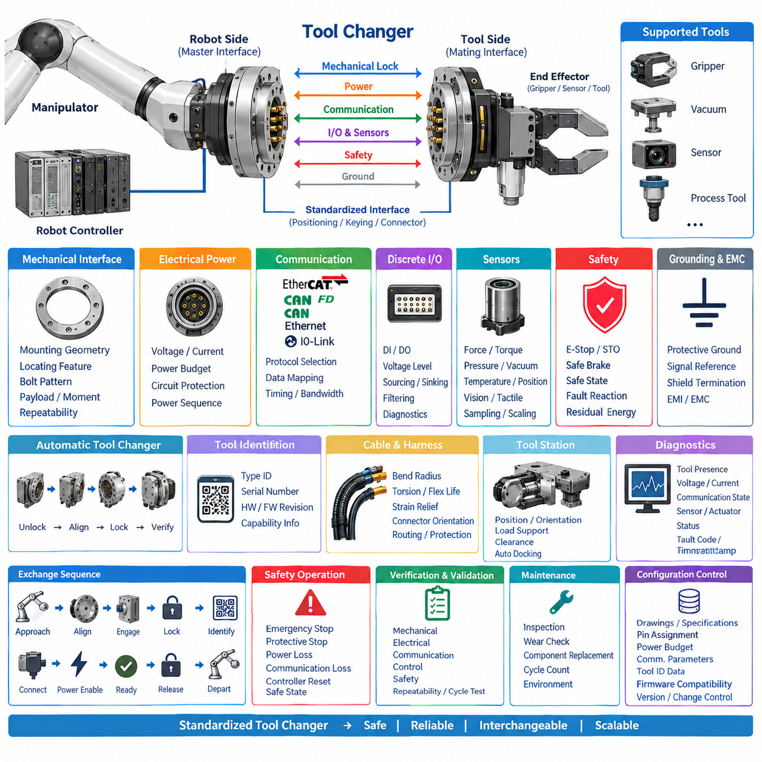
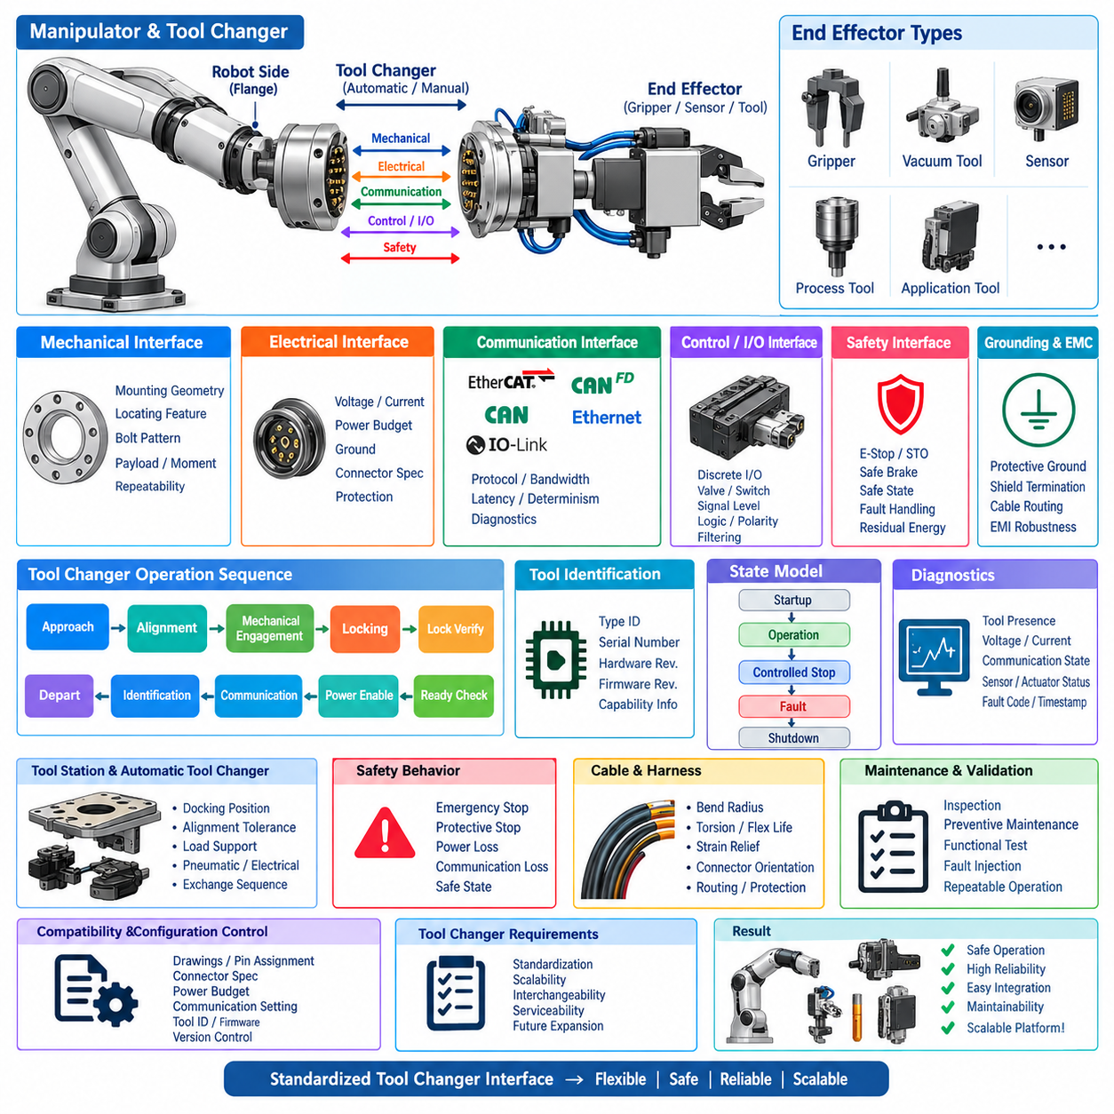
툴 체인저(Tool Changer)는 교체 가능한 엔드 이펙터(End Effector)를 매니퓰레이터(Manipulator)에 자동 또는 수동으로 결합하기 위한 표준화되고 반복 가능하며 고장 안전(Fail-Safe) 특성을 갖춘 메커니즘을 제공해야 한다. 기계적 잠금(Mechanical Locking), 전기적 연결(Electrical Connection), 통신(Communication), 식별(Identification) 및 안전(Safety) 기능을 하나의 통제된 인터페이스로 통합해야 한다. 설계는 매니퓰레이터 또는 공구 측 아키텍처를 통제되지 않은 방식으로 변경하지 않고 승인된 공구를 교환할 수 있도록 해야 한다.
툴 체인저 아키텍처(Tool Changer Architecture)는 정의된 기계적 및 전기적 경계를 갖는 로봇 측 마스터 인터페이스(Robot-Side Master Interface)와 공구 측 결합 인터페이스(Tool-Side Mating Interface)로 구성해야 한다. 양측은 표준화된 장착 형상(Mounting Geometry), 위치 결정 형상(Locating Feature), 커넥터 위치 및 인터페이스 방향(Interface Orientation)을 사용해야 한다. 이러한 구성은 잘못된 조립을 방지하고 승인된 그리퍼(Gripper), 센서, 공정 공구(Process Tool), 검사 장치(Inspection Device) 및 애플리케이션 전용 엔드 이펙터 간의 호환성을 유지해야 한다.
기계적 결합(Mechanical Coupling)은 최대 정격 페이로드(Rated Payload), 무게중심 오프셋(Center-of-Gravity Offset), 가속도, 공정력(Process Force), 진동 및 비상 정지 하중(Emergency-Stop Loading)에 대해 충분한 유지력(Retention Force)과 강성(Stiffness)을 제공해야 한다. 잠금 메커니즘(Locking Mechanism)은 규정된 모든 운전 조건에서 의도하지 않은 분리를 방지해야 한다. 구조 정격(Structural Rating)에는 적절한 공학적 여유(Engineering Margin)를 포함해야 하며, 각 승인된 툴 체인저 구성에 대해 허용 페이로드와 모멘트 범위(Moment Envelope)를 문서화해야 한다.
결합 인터페이스(Coupling Interface)는 매니퓰레이터 플랜지(Manipulator Flange)와 장착된 공구 사이에서 반복 가능한 위치 정밀도를 제공해야 한다. 위치 결정 핀(Locating Pin), 테이퍼 표면(Tapered Surface), 키네마틱 형상(Kinematic Feature) 또는 이에 상응하는 정렬 메커니즘(Alignment Mechanism)은 최종 잠금 전에 병진 및 회전 위치를 제어해야 한다. 반복 정밀도(Repeatability) 요구사항은 반복적인 교환 사이클 이후에도 로봇 캘리브레이션(Robotic Calibration), 비전 유도 조작(Vision-Guided Manipulation), 공정 정확도(Process Accuracy) 및 공구 중심점(Tool Center Point) 일관성 요구를 충족해야 한다.
잠금 메커니즘은 공압식(Pneumatic), 전기식(Electric), 기계식(Mechanical) 또는 기타 승인된 구동 방식을 사용할 수 있지만 그 상태를 확실하게 검출할 수 있어야 한다. 시스템은 해당되는 경우 잠금 해제(Unlocked), 체결 중(Engaging), 잠금(Locked), 해제 중(Releasing) 및 고장(Fault) 상태를 구분해야 한다. 잠금 명령 자체를 정상적인 유지 상태의 증거로 간주해서는 안 되며, 컨트롤러는 제한 없는 매니퓰레이터 또는 공구 운전을 허용하기 전에 독립적인 잠금 피드백(Locking Feedback)을 확인해야 한다.
공구 해제(Tool Release)가 위험한 상태를 발생시킬 수 있는 경우 해제 동작을 금지해야 한다. 잠금 해제(Unlocking)는 일반적으로 매니퓰레이터가 승인된 교환 위치(Exchange Position)에 있고, 공구가 공구 스테이션(Tool Station) 또는 이에 상응하는 구조물에 의해 지지되며, 위험한 공구 운동이 비활성화되고, 관련 공정 에너지(Process Energy)가 제거된 상태에서만 허용해야 한다. 일반 제어 전원 또는 통신의 손실로 인해 의도하지 않은 기계적 해제가 발생해서는 안 된다.
전기 인터페이스(Electrical Interface)는 충분한 기계적 정렬(Mechanical Alignment)이 이루어진 이후에만 연결되어야 한다. 커넥터 설계는 규정된 결합 사이클(Mating Cycle)을 견디면서 접점 휨(Bent Contact), 불완전 결합(Partial Engagement), 오염(Contamination) 및 과도한 삽입력(Excessive Insertion Force)을 방지해야 한다. 전원, 접지, 통신, 안전 및 이산 입출력(Discrete I/O) 접점은 표준화된 할당 방식을 사용해야 하며, 인터페이스는 관련 엔드 이펙터 전기 인터페이스 요구사항을 준수해야 한다.
전력(Electrical Power)은 통제된 순서(Controlled Sequence)에 따라 인가해야 한다. 커넥터 시스템이 전원이 인가된 상태에서의 연결을 위해 특별히 정격화되고 검증된 경우를 제외하면, 통제되지 않은 결합 또는 분리 과정에서는 공구 전원 출력을 비활성화 상태로 유지해야 한다. 기계적 잠금이 확인된 이후 컨트롤러는 통신을 설정하고 공구 식별 및 호환성을 확인한 다음 정의된 기동 순서(Startup Sequence)에 따라 필요한 전원 도메인(Power Domain)을 활성화할 수 있다.
툴 체인저는 연결된 공구에서 요구되는 EtherCAT, CAN FD, CAN, Ethernet, IO-Link 또는 이산 입출력과 같은 승인된 통신 인터페이스를 지원해야 한다. 결합 인터페이스를 통과하는 통신 연속성(Communication Continuity)은 선택된 프로토콜의 대역폭(Bandwidth), 지연시간(Latency), 신호 무결성(Signal Integrity) 및 진단 요구사항을 충족해야 한다. 접촉 저항(Contact Resistance), 차폐(Shielding), 접지 및 반복적인 결합으로 인해 통신 성능이 설정된 합격 한계(Acceptance Limit) 이하로 저하되어서는 안 된다.
여러 개의 교체 가능한 공구를 사용하는 경우 자동 공구 식별(Automatic Tool Identification)을 구현해야 한다. 공구 측 인터페이스는 가능한 경우 고유 공구 형식(Tool Type), 일련번호(Serial Number), 하드웨어 리비전(Hardware Revision), 펌웨어 리비전(Firmware Revision) 및 기능 정보(Capability Information)를 제공하는 것이 바람직하다. 매니퓰레이터 컨트롤러는 운전을 활성화하기 전에 감지된 식별 정보를 요청된 공구 및 승인된 구성과 비교하여 잘못 도킹되었거나 호환되지 않는 공구의 사용을 방지해야 한다.
자동 교환 시퀀스(Automatic Exchange Sequence)는 통제된 상태 모델(State Model)을 따라야 한다. 일반적인 시퀀스에는 공구 스테이션 접근(Approach), 정렬(Alignment), 기계적 체결(Mechanical Engagement), 잠금(Locking), 잠금 확인(Lock Verification), 전기 연결 확인, 공구 식별, 통신 연결 설정, 전원 활성화(Power Enable), 기능 준비 상태 확인(Functional Readiness Verification) 및 이탈(Departure)이 포함된다. 공구 제거는 저장 에너지(Stored Energy)와 지지되지 않은 하중을 적절히 제어하면서 이에 대응하는 안전한 역순 절차를 수행해야 한다.
매니퓰레이터는 정상적인 공구 장착이 확인될 때까지 공구 스테이션을 이탈해서는 안 된다. 검증에는 필요한 기계적 잠금 신호와 해당되는 경우 공구 존재 여부(Tool Presence), 전기 연결, 통신 상태, 식별 정보, 전원 상태 및 공구 준비 상태(Tool Readiness)가 포함되어야 한다. 필수 조건 중 하나라도 실패하면 정상적인 이탈을 방지하고, 통제되지 않은 반복 장착 시도 대신 제어된 복구(Controlled Recovery)가 필요한 진단 상태를 발생시켜야 한다.
공구 스테이션(Tool Station)은 자동 도킹(Automated Docking)을 위해 예측 가능한 공구 위치와 방향을 유지해야 한다. 기계적 설계는 정렬 형상, 커넥터, 호스, 케이블 또는 기능 표면을 손상시키지 않으면서 공구 질량을 지지할 수 있어야 한다. 스테이션 공차(Station Tolerance)는 매니퓰레이터 위치 결정 능력과 툴 체인저 포착 범위(Capture Range)에 적합해야 한다. 도킹 영역은 접근, 체결, 해제 및 철수 과정에서 충돌을 방지할 수 있는 충분한 공간을 제공해야 한다.
공압식 툴 체인저(Pneumatic Tool Changer)는 운전 압력(Operating Pressure), 허용 압력 범위, 공기 품질(Air Quality), 유량 요구사항(Flow Requirement), 압력 손실 시 동작 및 저장된 공압 에너지(Stored Pneumatic Energy)를 정의해야 한다. 공압이 잠금 상태를 유지하거나 잠금 동작을 수행하는 경우 기계적 설계는 압력 손실 이후 위험한 공구 분리를 방지해야 한다. 안정적인 잠금, 잠금 해제 또는 공구 운전에 공압 공급이 필요한 경우 압력 스위치(Pressure Switch) 또는 이에 상응하는 감시 기능을 제공하는 것이 바람직하다.
전기식 또는 모터 구동식 잠금 메커니즘(Motor-Driven Locking Mechanism)은 공급 전압, 피크 전류(Peak Current), 작동 시간(Actuation Time), 스톨 보호(Stall Protection), 위치 감지(Position Sensing) 및 전원 손실 이후의 동작을 정의해야 한다. 명시적으로 타당성이 입증되고 검증된 경우를 제외하면 액추에이터에 지속적으로 전원을 공급하는 방식이 공구를 유지하는 유일한 수단이 되어서는 안 된다. 저장된 기계적 에너지(Stored Mechanical Energy)를 유지력에 사용하는 경우 정비 및 비상 조건에서의 에너지 해제 동작을 문서화해야 한다.
안전 기능(Safety Function)은 매니퓰레이터 안전 아키텍처(Manipulator Safety Architecture)와 연계되어야 한다. 비상 정지(Emergency Stop), 보호 정지(Protective Stop), 안전 토크 차단(Safe Torque Off), 전원 손실, 통신 손실 또는 컨트롤러 리셋 시 툴 체인저와 장착된 공구는 정의된 안전 상태(Safe State)로 전환되어야 한다. 공구 해제 자체가 검증된 안전 동작인 경우가 아니라면 안전 정지만으로 공구 해제를 시작해서는 안 된다. 잔류 공압, 전기, 중력 또는 스프링 에너지(Residual Pneumatic, Electrical, Gravitational, or Spring Energy)를 고려해야 한다.
공구 장착을 확인하는 센서(Sensor)는 잘못된 잠금 확인(False-Positive Lock Indication)을 최소화하도록 배치하고 설계해야 한다. 의도하지 않은 공구 분리의 결과가 중대한 경우 독립적이거나 서로 다른 방식의 확인 수단(Independent or Diverse Confirmation Method)을 고려하는 것이 바람직하다. 컨트롤러는 센서 타당성(Sensor Plausibility)을 평가해야 하며, 잠금 및 잠금 해제 신호가 동시에 활성화되는 것과 같은 상충 상태(Contradictory State)는 정상 상태로 해석하지 않고 고장으로 처리해야 한다.
툴 체인저 주변의 케이블, 호스 및 커넥터 배선은 과도한 굽힘, 비틀림, 마모, 끼임 또는 간섭 없이 매니퓰레이터의 전체 작업 영역(Workspace)을 수용해야 한다. 서비스 루프(Service Loop)는 결합 표면이나 충돌 영역(Collision Envelope)에 진입해서는 안 된다. 배선은 필요한 굽힘 반경(Bend Radius)과 변형 방지(Strain Relief)를 유지해야 하며, 공압 라인과 전기 도체는 반복적인 도킹 및 언도킹(Docking and Undocking) 과정에서 손상되지 않도록 보호해야 한다.
진단(Diagnostics)은 기계적, 전기적, 공압, 통신, 식별 및 공구 측 고장을 구분할 수 있는 충분한 정보를 제공해야 한다. 관련 정보에는 잠금 상태, 잠금 해제 상태, 공구 존재 여부, 전원 상태, 해당되는 경우 공압 압력, 통신 상태, 감지된 공구 식별 정보, 사이클 횟수(Cycle Count), 고장 코드(Fault Code) 및 타임스탬프(Timestamp)가 포함되는 것이 바람직하다. 유지보수 및 근본 원인 분석(Root-Cause Analysis)을 지원할 수 있도록 진단 이벤트를 매니퓰레이터 컨트롤러 기록과 연계해야 한다.
툴 체인저에는 교환 사이클 횟수, 운전 환경, 페이로드 및 제조업체 제한사항을 기반으로 정의된 검사(Inspection) 및 예방 정비(Preventive Maintenance) 요구사항이 있어야 한다. 검사에는 잠금 표면, 위치 결정 형상, 체결부품(Fastener), 커넥터 접점, 씰(Seal), 공압 구성품, 센서, 케이블, 오염, 마모 및 기계적 손상이 포함되어야 한다. 규정된 마모 한계(Wear Limit)에 도달한 구성품은 결합 성능이 불안정해지기 전에 교체해야 한다.
시운전(Commissioning)에서는 장착, 정렬, 잠금 및 잠금 해제 동작, 전기적 연속성(Electrical Continuity), 통신, 공구 식별, 센서 타당성, 전원 시퀀싱(Power Sequencing) 및 안전 인터록(Safety Interlock)을 검증해야 한다. 초기 교환 시험은 제한된 매니퓰레이터 속도와 통제된 페이로드 조건에서 수행해야 한다. 자동 생산 운전을 승인하기 전에 여러 차례의 연속적인 교환 사이클을 통해 반복 가능한 장착, 식별, 운전, 해제 및 복구 성능을 입증해야 한다.
검증(Validation)은 정상적인 공구 교환과 대표적인 고장 주입(Fault Injection)을 포함해야 한다. 시험에는 불완전 체결(Incomplete Engagement), 잠금 실패(Failed Locking), 잘못된 공구 식별, 통신 중단, 전원 손실, 공압 손실, 센서 불일치(Sensor Disagreement), 해제 차단(Blocked Release), 컨트롤러 재시작 및 중단된 교환 시퀀스(Interrupted Exchange Sequence)가 포함되어야 한다. 시스템은 각 고장이 예측 가능한 상태를 발생시키며 통제되지 않은 공구 운동이나 분리 없이 복구할 수 있음을 입증해야 한다.
툴 체인저 형상(Tool Changer Geometry), 하중 정격(Load Rating), 커넥터 할당, 공압 파라미터, 통신 설정, 식별 데이터, 펌웨어 호환성(Firmware Compatibility), 검사 주기 및 검증 결과는 설정 관리(Configuration Control) 대상으로 유지해야 한다. 기계적 유지, 인터페이스 정렬, 커넥터 설계, 잠금 로직(Locking Logic), 공구 식별 또는 안전 동작에 영향을 미치는 변경은 릴리스 전에 영향 평가(Impact Assessment)와 회귀 시험(Regression Testing)을 수행해야 한다.
표준화된 툴 체인저(Standardized Tool Changer)는 페이로드, 공구 유형, 통신 기술 및 공정 요구사항에 따른 통제된 변형을 지원하면서 확장 가능한 매니퓰레이터 애플리케이션을 위한 공통 엔지니어링 기준선(Engineering Baseline)을 제공해야 한다. 표준 준수(Compliance)는 기계 도면, 인터페이스 사양, 전기 문서, 설정 기록, 안전 분석(Safety Analysis), 진단 증거, 사이클 시험(Cycle Testing) 및 검증 결과를 통해 매니퓰레이터 전체 수명주기(Lifecycle)에 걸쳐 입증되어야 한다.

10.04. Manipulator Safety Rule
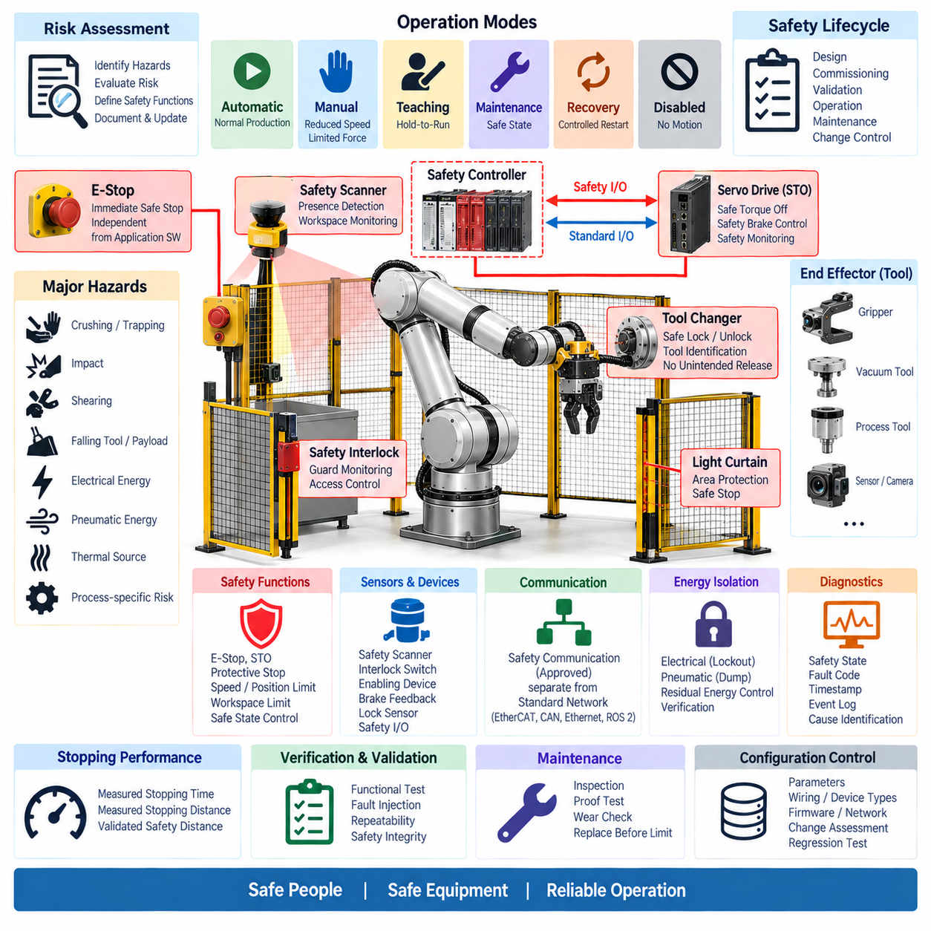
매니퓰레이터 안전 아키텍처(Manipulator Safety Architecture)는 설치, 시운전(Commissioning), 자동 운전(Automatic Operation), 수동 운전(Manual Operation), 유지보수(Maintenance), 복구(Recovery) 및 종료(Shutdown)의 전체 과정에서 작업자, 장비, 페이로드(Payload) 및 주변 시스템을 보호해야 한다. 안전은 애플리케이션 소프트웨어(Application Software)의 기능이 아니라 독립적인 엔지니어링 기능(Engineering Function)으로 취급해야 한다. 위험 저감(Hazard Reduction)은 본질적으로 안전한 설계(Inherently Safe Design), 보호 조치(Protective Measures), 안전 등급 제어 기능(Safety-Rated Control Functions) 및 문서화된 운전 절차를 결합하여 구현해야 한다.
안전 요구사항(Safety Requirements)은 예측 가능한 매니퓰레이터 운동, 페이로드, 엔드 이펙터(End Effector), 운전 환경, 작업자 상호작용(Human Interaction), 저장 에너지(Stored Energy) 및 고장 조건을 포함하는 문서화된 위험 평가(Risk Assessment)를 기반으로 도출해야 한다. 위험에는 압착(Crushing), 끼임(Trapping), 충격(Impact), 전단(Shearing), 예상하지 못한 운동(Unexpected Motion), 공구 또는 페이로드 낙하, 전기 에너지, 공압 에너지(Pneumatic Energy), 열원(Thermal Source) 및 장착된 엔드 이펙터에 의해 발생하는 공정별 위험(Process-Specific Risk)이 포함되어야 한다.
안전 설계(Safety Design)는 자동 운전, 수동 운전, 티칭(Teaching), 유지보수, 복구 및 비활성 상태(Disabled State)와 같이 명확하게 정의된 운전 모드(Operational Mode)를 설정해야 한다. 각 모드는 허용되는 운동, 속도, 토크 또는 힘 제한, 명령 소스(Command Source), 보호 장치(Protective Device) 및 작업자 권한을 정의해야 한다. 모드 변경으로 인해 예상하지 못한 운동이 시작되거나 활성화된 안전 기능이 우회되지 않도록 모드 간 전환을 통제해야 한다.
비상 정지 기능(Emergency Stop Function)은 비상 상태가 인식되었을 때 정의된 안전 반응(Safe Response)을 신속하게 시작할 수 있어야 한다. 비상 정지 장치(Emergency-Stop Device)는 쉽게 접근할 수 있어야 하며 일반 애플리케이션 소프트웨어와 독립적으로 기능을 유지해야 한다. 비상 정지를 리셋하더라도 매니퓰레이터 운동이 자동으로 재시작되어서는 안 된다. 시스템이 관련 안전 및 운전 조건이 복구되었음을 확인한 이후 별도의 의도적인 명령(Deliberate Command)을 통해서만 재시작할 수 있어야 한다.
모터에서 발생하는 토크를 제거하여 위험한 액추에이터 운동을 방지해야 하는 경우 안전 토크 차단(Safe Torque Off, STO)을 사용해야 한다. STO는 적절한 안전 등급 경로(Safety-Rated Path)를 통해 동작해야 하며 표준 네트워크 명령이나 비안전 소프트웨어(Non-Safety Software)에만 의존해서는 안 된다. 설계에서는 액추에이터 토크가 제거된 이후에도 중력, 스프링, 공압, 외부 하중 또는 저장된 기계적 에너지(Stored Mechanical Energy)가 위험한 운동을 계속 발생시킬 수 있는지를 고려해야 한다.
수직 축(Vertical Axis) 또는 중력 하중 축(Gravity-Loaded Axis)은 모터 토크를 비활성화할 경우 제어되지 않은 하강(Uncontrolled Descent)이 발생할 수 있으므로 특별히 고려해야 한다. 필요한 경우 안전 등급 브레이크(Safety-Rated Brake), 카운터밸런스 메커니즘(Counterbalance Mechanism), 기계적 구속 장치(Mechanical Restraint) 또는 이에 상응하는 보호 조치를 적용하여 위험한 운동을 방지해야 한다. 브레이크 제어(Brake Control)는 체결 및 해제 순서, 피드백 감시, 정지 성능, 마모 및 전원이나 통신 손실 시의 동작을 정의해야 한다.
보호 정지 기능(Protective Stop Function)은 보호 장치 또는 감시되는 안전 조건이 활성화되었을 때 위험한 매니퓰레이터 운동을 정지시키면서 필요한 경우 제어된 복구(Controlled Recovery)를 허용해야 한다. 요구되는 정지 동작은 위험과 기계 아키텍처에 따라 선정해야 한다. 보호 정지 로직(Protective Stop Logic)은 일반 애플리케이션 상태에 의존하지 않고 가드(Guard), 안전 스캐너(Safety Scanner), 인터록(Interlock), 활성화 장치(Enabling Device) 및 기타 안전 입력과 연계되어야 한다.
위험 평가에서 완전한 토크 제거 대신 제한된 운동이 필요한 경우 안전 관련 속도(Safety-Related Speed), 위치(Position), 방향(Direction) 및 작업 영역 제한(Workspace Limit)을 적용할 수 있다. 이러한 기능은 적절하게 검증된 센싱(Sensing)과 안전 로직(Safety Logic)을 사용해야 한다. 일반 로봇 컨트롤러의 소프트웨어 기반 운동 제한은 전체 구현이 요구되는 안전 무결성(Safety Integrity) 및 검증 기준을 충족하지 않는 한 안전 등급 제한과 동등한 것으로 간주해서는 안 된다.
매니퓰레이터 작업 영역(Manipulator Workspace)은 움직이는 링크(Moving Link), 로봇 베이스, 공구, 지그(Fixture), 벽, 장비 및 기타 고정 구조물 사이에서 발생할 수 있는 압착 및 끼임 영역을 평가해야 한다. 가능한 경우 기계적 배치(Mechanical Layout)와 운동 계획(Motion Planning)을 통해 이러한 영역을 제거하거나 감소시키는 것이 바람직하다. 남아 있는 위험은 위험 평가에서 정당성이 입증된 가드, 감시 접근(Monitored Access), 안전 분리(Safe Separation), 제한 운동(Restricted Motion), 경고 또는 기타 보호 조치를 통해 통제해야 한다.
장착된 공구가 시스템 위험을 근본적으로 변경할 수 있으므로 엔드 이펙터를 매니퓰레이터 안전 경계(Safety Boundary)에 포함해야 한다. 그리퍼(Gripper), 진공 장치(Vacuum Device), 절단 공구(Cutter), 가열 공구(Heated Tool), 공정 장비(Process Equipment) 및 중량 페이로드 인터페이스는 비상 정지, 보호 정지, 전원 손실, 통신 손실 및 컨트롤러 리셋 시의 안전 동작을 정의해야 한다. 승인된 엔드 이펙터 구성이 변경될 때마다 공구 위험을 재평가해야 한다.
툴 체인저(Tool Changer)는 정상 운전 및 안전 이벤트(Safety Event) 중 의도하지 않은 공구 해제를 방지해야 한다. 공구 해제가 명시적으로 안전 동작으로 정의되지 않는 한 일반 제어 전원 또는 통신이 손실되더라도 기계적 유지(Mechanical Retention)가 유지되어야 한다. 공구 잠금 해제 명령(Tool Unlock Command)은 매니퓰레이터 위치, 공구 지지 상태, 운동 상태, 공정 에너지 상태 및 잠금 피드백과 인터록되어 매달려 있는 공구 또는 페이로드가 의도하지 않게 해제되지 않도록 해야 한다.
안전 관련 통신(Safety-Related Communication)은 일반 매니퓰레이터 제어 통신과 개념적으로 분리해야 한다. 표준 EtherCAT, CAN, Ethernet, ROS 2 또는 이에 상응하는 통신 자체를 안전 채널(Safety Channel)로 간주해서는 안 된다. 안전 기능이 네트워크를 통해 전달되는 경우 요구되는 안전 아키텍처에 따라 승인된 안전 통신 메커니즘(Safety Communication Mechanism)과 적절한 안전 등급 장치(Safety-Rated Device)를 사용해야 한다.
안전 입력 및 출력(Safety Input and Output)은 기술적으로 적절한 경우 정의된 안전 상태를 지향하도록 고장 동작을 설계해야 한다. 배선 단선(Broken Wiring), 전원 손실, 유효하지 않은 상태 조합, 통신 중단 및 센서 불일치(Sensor Disagreement)는 안전 개념에서 요구되는 경우 검출할 수 있어야 한다. 안전 로직은 타당하지 않은 조합(Implausible Combination)을 그대로 허용하지 않고 식별해야 하며, 진단 범위(Diagnostic Coverage)는 해당 기능에서 요구하는 안전 무결성을 지원하기에 충분해야 한다.
재시작 및 복구 동작(Restart and Recovery Behavior)은 명확하게 통제해야 한다. 전원, 통신, 서보 준비 상태(Servo Readiness), 공압 또는 안전 입력이 복구되더라도 위험한 운동이 자동으로 시작되어서는 안 된다. 안전 이벤트 이후 컨트롤러는 권한이 부여된 제어 소스(Authorized Control Source)의 의도적인 재시작 명령을 허용하기 전에 관련 정지 조건, 공구 상태, 축 상태, 작업 영역 상태 및 안전 장치를 확인해야 한다.
수동 및 티칭 운전(Manual and Teaching Operation)은 작업자와 가까운 거리에서 상호작용하는 상황에 적합한 위험 저감 조건을 적용해야 한다. 필요한 경우 감속(Reduced Speed), 제한된 힘(Limited Force), 누르고 있는 동안만 동작하는 제어(Hold-to-Run Control), 활성화 장치, 제한된 작업 영역 또는 이에 상응하는 보호 조치를 적용해야 한다. 수동 명령은 예측 가능해야 하며 선택된 축 또는 좌표계(Coordinate System)와 명확하게 연계되어 유지보수 또는 티칭 작업자가 예상하지 못한 운동에 노출되지 않도록 해야 한다.
안전 관련 센서 및 장치(Safety-Related Sensor and Device)는 위험 평가에서 가정한 보호 범위(Coverage)를 제공할 수 있도록 배치해야 한다. 안전 스캐너, 인터록, 비상 정지 장치, 활성화 스위치(Enabling Switch), 브레이크 피드백, 잠금 센서 및 기타 보호 구성품은 일반적인 장비 구성 변경으로 쉽게 기능이 무력화될 수 있는 위치에 설치해서는 안 된다. 설치 공차, 응답시간(Response Time), 진단 기능, 환경 제한 및 감지 영역(Field of Detection)을 문서화해야 한다.
정지 성능(Stopping Performance)은 대표적인 매니퓰레이터 구성, 페이로드, 속도, 궤적(Trajectory) 및 엔드 이펙터를 사용하여 검증해야 한다. 안전 거리 계산(Safety Distance Calculation)에는 근거 없는 가정이 아니라 측정되거나 검증된 정지시간(Stopping Time)과 정지거리(Stopping Distance)를 사용해야 한다. 페이로드 능력, 서보 튜닝(Servo Tuning), 브레이크, 액추에이터 하드웨어, 공구 질량, 제어 주기 또는 안전 로직의 변경은 기존 정지 성능 데이터의 유효성을 재평가하는 계기가 되어야 한다.
전기 및 공압 에너지 격리(Energy Isolation)는 안전한 유지보수 및 정비를 지원해야 한다. 아키텍처에서는 배터리 전원, 직류 버스 에너지(DC Bus Energy), 압축공기(Compressed Air), 진공, 스프링, 매달린 축(Suspended Axis) 및 저장된 기계적 하중을 포함하여 정상 종료 이후에도 운동 또는 기타 위험을 발생시킬 수 있는 에너지원을 식별해야 한다. 정비 절차에서는 이러한 에너지원의 격리, 방전(Discharge), 구속(Restraint), 확인 및 복구 절차를 정의해야 한다.
안전 진단(Safety Diagnostics)은 보호 기능의 우회를 유도하지 않으면서 안전 관련 정지의 원인을 식별할 수 있는 충분한 정보를 제공해야 한다. 진단 기록에는 트리거 장치(Triggering Device), 안전 상태, 관련 축 상태, 브레이크 또는 STO 상태, 공구 상태, 통신 상태, 고장 코드(Fault Code) 및 타임스탬프(Timestamp)를 포함하는 것이 바람직하다. 조사 및 시정 조치(Corrective Action)를 지원하기 위해 안전 이벤트를 매니퓰레이터 컨트롤러 로그와 연계하는 것이 바람직하다.
시운전(Commissioning)에서는 제한 없는 매니퓰레이터 운전을 승인하기 전에 모든 안전 기능을 검증해야 한다. 시험에는 비상 정지, 보호 정지, STO, 브레이크 동작, 안전 인터록(Safety Interlock), 모드 선택, 활성화 장치, 재시작 방지(Restart Prevention), 공구 유지(Tool Retention), 통신 고장 및 해당되는 작업 영역 감시(Workspace Monitoring)가 포함되어야 한다. 시험은 통제된 조건에서 수행하고 의도한 반응과 진단 표시를 모두 확인해야 한다.
검증(Validation)은 안전 분석에서 식별된 대표적인 단일 고장(Single Fault)과 예측 가능한 고장 조합을 포함해야 한다. 시험에는 센서 고장, 연결 단선, 전원 중단, 컨트롤러 재시작, 통신 손실, 브레이크 고장, 잘못된 공구 상태 및 중단된 복구 시퀀스(Interrupted Recovery Sequence)를 포함하는 것이 바람직하다. 시스템은 통제되지 않은 매니퓰레이터 또는 공구 운동 없이 요구되는 안전 상태로 예측 가능하게 전환하거나 해당 안전 상태를 유지할 수 있음을 입증해야 한다.
안전 기능, 파라미터(Parameter), 배선, 장치 유형, 펌웨어(Firmware), 네트워크 설정, 정지 데이터, 위험 평가 및 검증 결과는 설정 관리(Configuration Control) 대상으로 유지해야 한다. 액추에이터, 브레이크, 공구, 페이로드 제한, 안전 장치, 소프트웨어, 통신, 작업 영역 또는 운전 모드에 영향을 미치는 모든 변경은 릴리스 전에 문서화된 영향 평가(Impact Assessment)를 수행해야 한다. 안전 관련 변경에는 잠재적인 영향에 적합한 회귀 시험(Regression Testing)을 수행해야 한다.
정기 검사(Periodic Inspection)와 검증 시험(Proof Testing)을 통해 매니퓰레이터 전체 수명주기 동안 보호 기능이 지속적으로 유효한지 확인해야 한다. 검사 주기는 운전 시간, 운동 사이클(Motion Cycle), 환경 노출, 구성품 제조업체 요구사항 및 관찰된 마모를 고려하여 결정해야 한다. 비상 정지 장치, 브레이크, 인터록, 케이블, 커넥터, 센서, 공구 유지 장치 및 안전 통신은 성능 저하가 검증된 안전 개념(Validated Safety Concept)을 훼손하기 전에 유지보수해야 한다.
매니퓰레이터 안전 규칙(Manipulator Safety Rule)은 페이로드, 도달거리(Reach), 공구 유형, 운전 환경 및 작업자 상호작용에 따른 통제된 적용을 허용하면서 매니퓰레이터 제품군 전체에 공통된 엔지니어링 기준선(Engineering Baseline)을 구축해야 한다. 표준 준수(Compliance)는 위험 평가, 아키텍처 문서, 안전 회로도(Safety Schematic), 설정 기록, 측정된 정지 성능, 시운전 증거, 고장 시험(Fault Testing) 및 시스템 전체 수명주기에 걸친 검증 결과를 통해 입증되어야 한다.

10.05. Manipulator Test Requirement
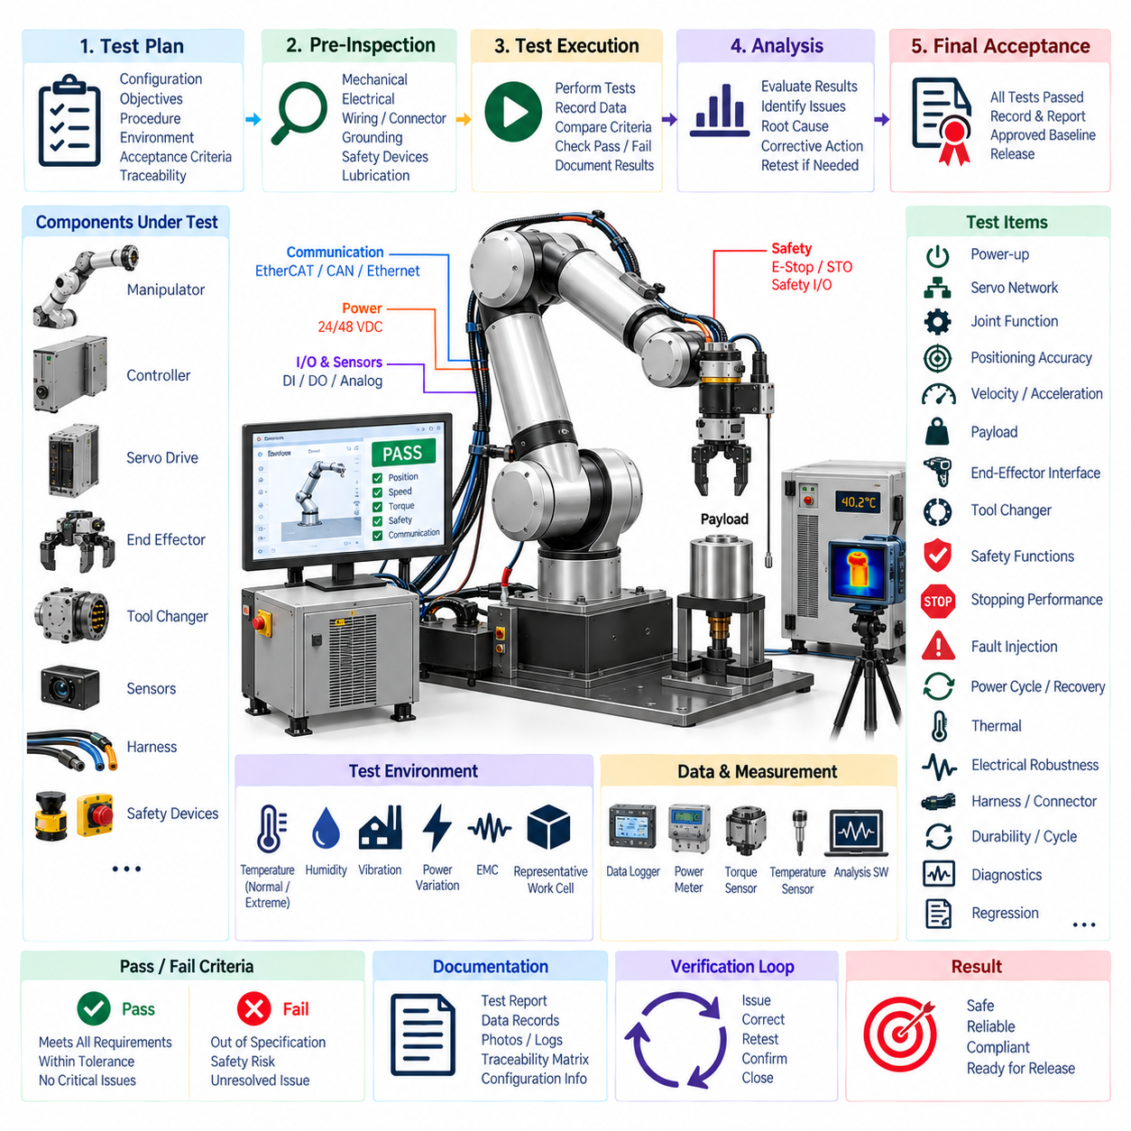
매니퓰레이터 시험 프로그램(Manipulator Test Program)은 제품 릴리스 전에 완성된 매니퓰레이터가 기계적, 전기적, 통신, 제어, 안전 및 성능 요구사항을 충족하는지 검증해야 한다. 시험은 개별 구성품만이 아니라 통합 시스템(Integrated System)을 대상으로 수행해야 하며, 대표적인 액추에이터(Actuator), 서보 드라이브(Servo Drive), 센서, 엔드 이펙터(End Effector), 툴 체인저(Tool Changer), 하니스(Harness), 컨트롤러 및 안전 장치를 통제되고 추적 가능한 조건에서 포함해야 한다.
문서화된 시험 계획(Test Plan)은 시험 대상 구성(Configuration Under Test), 시험 목적, 장비, 절차, 환경 조건, 합격 기준(Acceptance Criteria), 기록할 데이터 및 시험 수행과 승인에 대한 책임을 정의해야 한다. 각 요구사항은 하나 이상의 검증 활동(Verification Activity)과 추적 가능해야 한다. 시험 결과에는 하드웨어 리비전(Hardware Revision), 소프트웨어 버전, 펌웨어(Firmware), 캘리브레이션 데이터(Calibration Data), 네트워크 설정, 페이로드(Payload), 공구 및 승인된 기준선(Baseline)과의 모든 차이를 식별해야 한다.
시험 전 검사(Pre-Test Inspection)는 매니퓰레이터가 올바르게 조립되었으며 안전하게 전원을 인가할 수 있는 상태인지 확인해야 한다. 전원 시험을 시작하기 전에 기계적 체결부품(Mechanical Fastener), 관절 모듈(Joint Module), 케이블 배선, 커넥터, 접지, 보호 장치, 윤활 상태, 공구 장착 및 물리적 손상을 점검해야 한다. 전기 검사는 전원 극성(Supply Polarity), 절연(Insulation), 보호 접지(Protective Grounding), 퓨즈 정격(Fuse Rating), 배선 연속성(Wiring Continuity) 및 의도하지 않은 단락이 없음을 확인해야 한다.
전원 인가 시험(Power-Up Testing)은 최초 에너지 인가부터 컨트롤러 초기화(Controller Initialization), 통신 연결 설정(Communication Establishment), 서보 준비 상태(Servo Readiness), 안전 시스템 초기화 및 운전 활성화(Operational Enable)에 이르는 전체 기동 시퀀스(Startup Sequence)를 검증해야 한다. 공급 전압, 돌입 전류(Inrush Current), 정상 상태 전류(Steady-State Current), 직류 버스(DC Bus) 동작 및 비정상 기동 조건을 감시해야 한다. 기동, 리셋, 통신 복구 또는 전원 복구 과정에서 예상하지 못한 액추에이터 운동이 발생하면 중대한 고장(Critical Failure)으로 판정해야 한다.
서보 네트워크 시험(Servo Network Testing)은 노드 탐색(Node Discovery), 축 식별(Axis Identification), 프로세스 데이터 매핑(Process-Data Mapping), 통신 주기시간, 동기화, 명령 전송, 피드백 획득, 감시 타이머(Watchdog) 동작 및 진단 보고를 검증해야 한다. 시험은 대표적인 통신 부하와 최대 설정 통신 부하 조건에서 수행해야 한다. 패킷 오류(Packet Error), 동기화 편차(Synchronization Deviation), 오래된 피드백(Stale Feedback), 통신 중단 및 개별 노드 손실은 정의된 컨트롤러 반응을 발생시켜야 한다.
협조 다축 운동(Coordinated Multi-Axis Motion)을 허용하기 전에 각 관절을 개별적으로 시험해야 한다. 관절 시험은 운동 방향, 엔코더 극성(Encoder Polarity), 위치 스케일링(Position Scaling), 속도 스케일링(Velocity Scaling), 토크 또는 전류 스케일링, 이동 한계(Travel Limit), 해당되는 경우 브레이크 동작 및 물리적 관절 식별자와 소프트웨어 축 할당(Software Axis Assignment) 간의 일치성을 확인해야 한다. 초기 운동은 설정 또는 조립 오류로 인한 위험을 줄이기 위해 제한된 속도, 가속도 및 토크 조건에서 수행해야 한다.
위치 결정 성능(Positioning Performance)은 대표적인 자세(Pose)와 궤적(Trajectory)을 사용하여 규정된 전체 작업 영역(Workspace)에서 평가해야 한다. 시험에서는 위치 정확도(Positioning Accuracy), 반복 정밀도(Repeatability), 궤적 추종(Trajectory Tracking), 정착 특성(Settling Behavior) 및 해당되는 경우 관절 수준 오차(Joint-Level Error)를 측정해야 한다. 결과는 주관적인 관찰이 아니라 문서화된 제품 요구사항과 비교해야 한다. 매니퓰레이터 애플리케이션이 캘리브레이션된 엔드 이펙터 위치에 의존하는 경우 공구 중심점 정확도(Tool-Center-Point Accuracy)를 평가해야 한다.
속도 및 가속도 시험(Velocity and Acceleration Testing)은 불안정성, 과도한 추종 오차(Tracking Error), 비정상 진동, 예상하지 못한 전류 제한 또는 기계적 제약 위반 없이 명령된 운동을 구현할 수 있는지 확인해야 한다. 다축 동역학(Multi-Axis Dynamics)은 단일 축 운전과 크게 다를 수 있으므로 대표적인 관절 운동 조합을 시험에 포함해야 한다. 최대 운전 조건은 낮은 위험 수준의 운전 범위가 성공적으로 검증된 이후에만 시험해야 한다.
페이로드 시험(Payload Testing)은 승인된 하중 범위와 무게중심 범위(Center-of-Gravity Envelope) 전체에서 운전 성능을 검증해야 한다. 대표적인 페이로드는 관절 토크, 구조 변형(Structural Deflection), 제동 및 열 부하(Thermal Loading)가 크게 발생하는 매니퓰레이터 자세와 궤적에서 평가해야 한다. 시험에서는 액추에이터, 드라이브, 구조물 또는 공구 인터페이스의 한계를 초과하지 않으면서 안정적인 운동, 허용 가능한 추종 성능, 안전한 페이로드 유지 및 제어된 정지를 확인해야 한다.
엔드 이펙터 인터페이스 시험(End-Effector Interface Testing)은 대표적인 승인 공구에 대해 기계적 장착, 전원, 통신, 이산 입출력(Discrete I/O), 센싱(Sensing), 접지, 식별 및 안전 동작을 검증해야 한다. 소비전력과 과도 전류(Transient Current)는 정의된 인터페이스 전력 예산(Power Budget) 이내에 있어야 한다. 매니퓰레이터 운동 전체에서 통신과 센서 신호가 안정적으로 유지되어야 하며, 케이블 배선에서 과도한 굽힘, 마모, 끼임 또는 간섭이 발생해서는 안 된다.
툴 체인저 시험(Tool Changer Testing)은 정렬(Alignment), 기계적 체결(Mechanical Engagement), 잠금(Locking), 잠금 확인(Lock Confirmation), 전기 연결, 공구 식별, 통신 연결 설정, 전원 시퀀싱(Power Sequencing), 해제 및 복구를 검증해야 한다. 여러 차례의 연속적인 교환 사이클을 통해 반복성을 입증해야 한다. 고장 시험에는 불완전 체결(Incomplete Engagement), 잠금 실패, 잘못된 공구 식별, 통신 중단, 전원 손실, 센서 불일치(Sensor Disagreement) 및 해제 차단(Blocked Release)을 포함해야 하며 의도하지 않은 공구 분리가 발생해서는 안 된다.
안전 시험(Safety Testing)은 해당되는 비상 정지(Emergency Stop), 보호 정지(Protective Stop), 안전 토크 차단(Safe Torque Off, STO), 브레이크 제어, 안전 인터록(Safety Interlock), 모드 선택, 활성화 장치(Enabling Device), 재시작 방지(Restart Prevention), 작업 영역 감시(Workspace Monitoring) 및 공구 유지(Tool Retention)를 검증해야 한다. 안전 기능은 일반 애플리케이션 로직과 독립적으로 시험해야 한다. 안전 조건의 리셋으로 인해 위험한 운동이 자동 재시작되어서는 안 되며 모든 안전 반응은 승인된 안전 아키텍처와 일치해야 한다.
정지 성능(Stopping Performance)은 속도, 페이로드, 공구 질량, 자세 및 운동 방향에 대한 대표적인 최악 조건(Worst-Case Condition)의 조합에서 측정해야 한다. 안전 관련 정지 기능에 대한 정지시간(Stopping Time)과 정지거리(Stopping Distance)를 기록하고 설정된 합격 기준과 비교해야 한다. 안전 거리가 정지 성능에 의존하는 경우 보호 장치가 충분한 이격거리(Separation Distance)를 제공하는지 확인하기 위해 측정되거나 검증된 값을 사용해야 한다.
고장 주입 시험(Fault-Injection Testing)은 대표적인 전기, 통신, 센서, 액추에이터 및 제어 고장을 의도적으로 발생시켜야 한다. 시험 조건에는 전원 중단, 통신 손실, 서보 노드 손실, 엔코더 또는 센서 유효성 상실, 컨트롤러 재시작, 브레이크 고장 표시, 공구 통신 고장 및 일관되지 않은 안전 입력을 포함하는 것이 바람직하다. 매니퓰레이터는 통제되지 않은 운동 없이 정의된 제어 상태 또는 안전 상태로 예측 가능하게 전환되어야 한다.
전원 사이클 및 복구 시험(Power-Cycle and Recovery Testing)은 정상 종료, 갑작스러운 전원 중단, 저전압 조건(Low-Voltage Condition), 컨트롤러 리셋, 네트워크 재시작 및 공압과 같은 외부 유틸리티의 복구 과정에서 시스템 동작을 검증해야 한다. 전원 또는 통신 복구로 인해 위험한 운동이 자동으로 활성화되어서는 안 된다. 필요한 경우 저장된 명령(Stored Command)을 무효화해야 하며 정상 운전을 재개하기 전에 작업자의 의도적인 조작이 요구되어야 한다.
열 시험(Thermal Testing)은 대표적인 연속 및 주기 운전 조건에서 액추에이터, 서보 드라이브, 컨트롤러, 전력 분배 장치, 커넥터 및 케이블 온도를 평가해야 한다. 시험에는 상당한 지속 부하를 발생시킬 수 있는 페이로드 및 운동 프로파일(Motion Profile)을 포함해야 한다. 온도는 승인된 구성품 및 시스템 한계 이내에 유지되어야 하며, 임계값에 접근하는 경우 열 보호(Thermal Protection) 또는 디레이팅(Derating) 기능이 예측 가능하게 동작해야 한다.
전기적 강건성 시험(Electrical Robustness Testing)은 동시 액추에이터 운전 중 전압 변동, 과도 부하, 접지 동작 및 전력 분배 안정성을 평가해야 한다. 제품 사양에서 요구하는 경우 전도 및 방사 전자파 적합성(Conducted and Radiated Electromagnetic Compatibility) 시험을 통해 서보 드라이브, 모터, 통신 네트워크, 센서 및 엔드 이펙터가 허용할 수 없는 상호 간섭 없이 동작하는지 검증해야 한다. 이러한 시험 중 통신 오류를 지속적으로 감시해야 한다.
하니스 및 커넥터 시험(Harness and Connector Testing)은 매니퓰레이터 운동으로 인해 과도한 케이블 장력, 비틀림, 굽힘 반경 위반(Bend-Radius Violation), 마모, 커넥터 움직임 또는 간헐적인 전기 접촉 불량이 발생하지 않는지 확인해야 한다. 시험에서는 대표적인 전체 작업 영역 궤적과 반복 운동 사이클을 수행해야 한다. 손목 배선(Wrist Wiring), 가동 관절, 공구 인터페이스 및 지속적인 굽힘이나 반복적인 기계적 응력을 받는 위치에 특히 주의를 기울여야 한다.
내구성 및 사이클 시험(Durability and Cycle Testing)은 정의된 횟수의 대표적인 운동 사이클 동안 매니퓰레이터가 요구 기능을 유지하는지 입증해야 한다. 시험 프로파일에는 반복적인 관절 방향 전환, 페이로드 취급, 공구 운전 및 해당되는 경우 공구 교환을 포함하는 것이 바람직하다. 시험 전체 과정에서 마모, 백래시(Backlash), 위치 성능, 케이블 상태, 커넥터 무결성, 브레이크 동작, 온도, 진단 추세(Diagnostic Trend) 및 새롭게 발생하는 고장을 감시해야 한다.
진단 시험(Diagnostic Testing)은 시스템 고장이 검출, 분류, 기록되고 문제 해결에 충분한 정보와 함께 표시되는지 검증해야 한다. 로그(Log)에는 영향을 받은 축 또는 장치, 고장 코드(Fault Code), 운전 상태, 관련 전기 또는 통신 조건 및 타임스탬프(Timestamp)를 식별하는 것이 바람직하다. 기술적으로 가능한 경우 서보 드라이브, 안전 컨트롤러(Safety Controller), 엔드 이펙터, 툴 체인저 및 메인 로봇 컨트롤러의 진단 기록을 시간적으로 연계해야 한다.
액추에이터, 서보 튜닝(Servo Tuning), 기계 구조, 하니스, 커넥터, 컨트롤러 하드웨어, 통신 타이밍, 펌웨어, 소프트웨어, 안전 로직, 엔드 이펙터 인터페이스 또는 툴 체인저 동작에 영향을 미치는 변경이 발생하면 회귀 시험(Regression Testing)을 수행해야 한다. 회귀 시험 범위는 문서화된 영향 평가(Impact Assessment)를 통해 결정해야 한다. 변경이 시험 대상 특성에 영향을 미칠 수 있는 경우 기존에 승인된 시험 결과가 자동으로 유효한 것으로 간주되어서는 안 된다.
모든 시험 장비(Test Equipment)는 검증 대상 파라미터에 적합한 측정 범위, 분해능(Resolution), 정확도 및 교정 상태(Calibration Status)를 갖추어야 한다. 시험 자동화(Test Automation)는 반복성과 데이터 수집을 향상시키기 위해 사용할 수 있지만, 자동화된 절차에서도 요구사항 및 합격 기준과의 추적성을 유지해야 한다. 원시 측정값(Raw Measurement), 처리된 결과, 해당되는 경우 소프트웨어 스크립트, 사진, 로그 및 이상 기록(Anomaly Record)을 검증 증거로 보존해야 한다.
시험 실패 및 이상(Test Failure and Anomaly)은 제품 릴리스 전에 문서화하고 분류해야 한다. 시정 조치(Corrective Action)는 영향을 받은 요구사항, 근본 원인(Root Cause), 적용된 수정사항 및 필요한 재시험 범위(Retest Scope)를 식별해야 한다. 이후 운전에서 정상적으로 보인다는 이유만으로 실패한 시험을 종료 처리해서는 안 된다. 실패 메커니즘이 수정되었음을 객관적인 증거로 입증하거나 엔지니어링 변경 절차를 통해 공식적으로 승인해야 종료할 수 있다.
최종 승인(Final Acceptance)을 위해서는 해당 제품 구성에 적용되는 필수 기능, 성능, 인터페이스, 안전, 고장 및 내구성 검증을 완료해야 한다. 시험 보고서(Test Report)는 합격한 요구사항, 해결되지 않은 편차(Unresolved Deviation), 승인된 제한사항 및 구성별 조건을 명확하게 식별해야 한다. 릴리스 승인은 시험된 매니퓰레이터 구성이 정의된 엔지니어링 기준선(Engineering Baseline)을 충족함을 입증하는 문서화된 증거를 기반으로 이루어져야 한다.
매니퓰레이터 시험 요구사항(Manipulator Test Requirement)은 축 개수, 페이로드, 도달거리(Reach), 액추에이터 기술, 엔드 이펙터 유형 및 적용 환경에 따른 통제된 조정을 허용하면서 매니퓰레이터 제품군 전체에 재사용 가능한 검증 프레임워크(Verification Framework)를 구축해야 한다. 표준 준수(Compliance)는 승인된 시험 계획, 추적 가능한 절차, 교정된 측정값, 기록된 시험 결과, 고장 주입 증거, 회귀 시험 및 공식적으로 릴리스된 검증 보고서(Verification Report)를 통해 입증되어야 한다.

